Информация по образовательной программе педагогов-навигаторов проекта в 2023 г.
- Обучение по программе повышение квалификации для педагогов-навигаторов проекта «Билет в будущее» доступно в личном кабинете на платформе проекта https://bvbinfo.ru/ в разделе «Обзор»: «Обучение» или «Образовательная программа»:
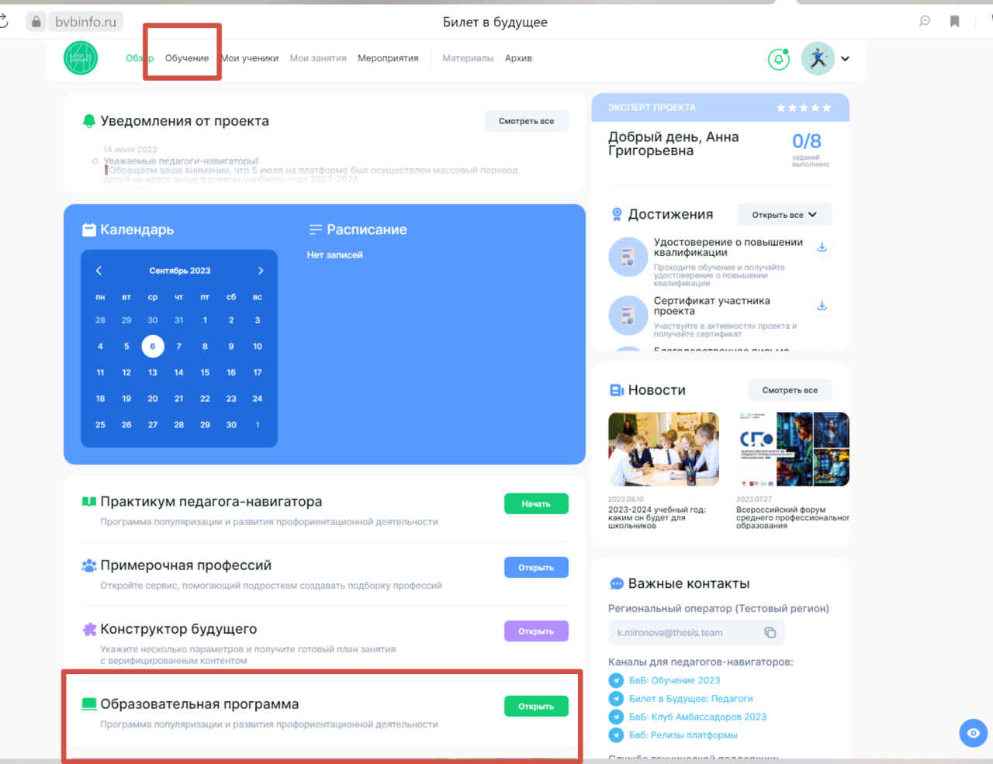
Обучение рекомендуется проходить не с телефонов (пока ограничена возможность), а с персональных компьюторов.
- Название программы: «Построение профориентационной деятельности в образовательной организации в рамках реализации Всероссийского проекта «Билет в будущее».
- Сроки реализации программы: сентябрь – ноябрь 2023 г.
- Объем часов и фиксация:
- На выбор от 36 до 72 ак.часов для педагогов-навигаторов, которые ранее уже проходили обучение в рамках проекта «Билет в будущее» и получали удостоверение установленного образца.
- Для новых участников проекта и тех, кто ранее не смог завершить обучение (не получал удостоверение), объем программы составляет 72 ак.ч.
- Фиксация выбора объема часов будет доступна в ближайшее время (проинформируем вас отдельно), срок фиксации выбора до 02.10.2023 г.
- В разделе «Профиль» - «Настройки» - «Документы» необходимо заполнить Анкету-заявление на обучение, указав объем часов – срок до 02.10.2023 г.
3. Модули программы:
Программа состоит из 6 ключевых модулей (направляю описание и сроки открытия):
Модуль 1.
Организационный модуль
Познакомитесь с проектом «Билет в будущее» как современным инструментом профориентационной работы, его организационными особенностями, ключевыми мероприятиями, участниками и форматами, опытом реализации.
Доступен с 10 апреля

Модуль 2.
Информационно-методический модуль
Узнаете про нововведения проекта сезона 2023 г., методологию проекта, возможности и преимущества школ – участников проекта «Билет в будущее». Пройдете Практикум педагога-навигатора проекта «Билет в будущее».
Доступен с 5 сентября

Модуль 3.
Профориентационный модуль.
Получите актуальную информацию о Профминимуме как единой модели профессиональной ориентации обучающихся, разработанной на базе опыта реализации Всероссийского проекта «Билет в будущее»: общее положение и методология, основные направления и форматы Профминимума, информационное сопровождение и другие тематические аспекты.
Доступен с 5 сентября

Модуль 4.
Содержательный модуль.
Погрузитесь в практические форматы и мероприятия проекта «Билет в будущее», в том числе в рамках реализации Профминимума: профориентационные уроки и занятия проекта, профориентационные многоуровневые диагностики, отраслевые занятия, моделирующие онлайн-пробы на платформе проекта «Билет в будущее», практико-ориентированный модуль и др.
Доступен с 5 сентября

Модуль 5.
Партнерский модуль.
Изучите вопросы социального партнерства в рамках профориентационной работы, познакомитесь с партнерами проекта «Билет в будущее», инструментами и практиками социального взаимодействия.
Доступен со 2 октября

Модуль 6.
Консультационный модуль.
Разбор содержательных вопросов (в формате консультаций, информационных карточек и др.) по реализации мероприятий проекта «Билет в будущее».
Доступен с 7 сентября

- Как отслеживать прогресс по обучению?

По итогам изучения образовательных модулей педагогам будут доступны для прохождения итоговые задания. 6 модулей – 6 заданий.

- Выполнение заданий в установленный срок позволит досрочно завершить программу и сдать итоговую аттестацию автоматически.
- Если педагог не успел выполнить задания в установленный срок, то мы пригласим его к выполнению заданий итоговой аттестации (ноябрь).
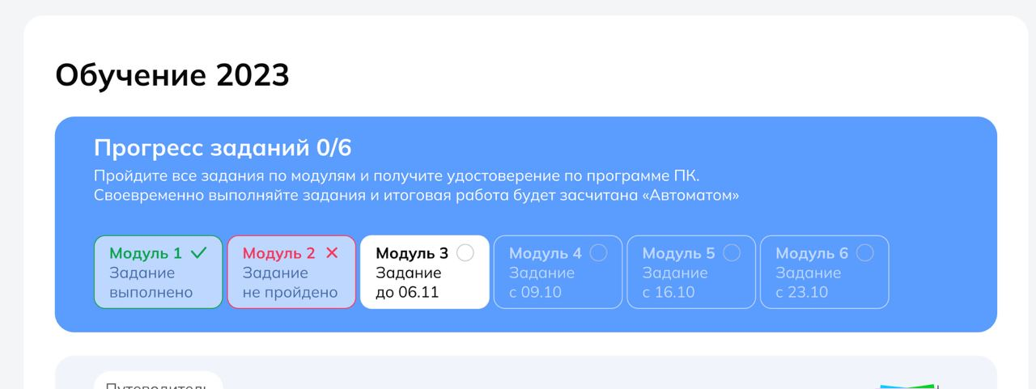

Даты открытия заданий и сроки их выполнения будут доступны в разделе «ОБУЧЕНИЕ» совсем СКОРО (отдельно проинформируем вас).

! Региональные операторы смогут отслеживать выполнение заданий на региональном дашборде. Сроки отображения уточняются (сообщим в ближайшее время).
- Баллы Активности
В рамках участия в проекте «Билет в будущее» педагоги могут накапливать баллы активности, которые станут основой для карты «Старт».

Как можно накапливать баллы?
- В рамках прохождения образовательной программы (повышения квалификации) педагогам будут доступны:
– основные задания по модулям программы – итоговые задания по каждому модулю программы (6 модулей – 6 заданий), которые помогут отслеживать прогресс по обучению, досрочно завершить программу и набрать баллы активности (появятся скоро).
– дополнительные задания по темам программы – опросы, тесты, упражнения, направленные на закрепление и усвоение полученных знаний в рамках программы. Эти задания являются рекомендуемыми, но не обязательными (они не учитываются в прогрессе), при этом за их выполнение педагоги смогут получать баллы активности (появятся скоро).
- Участие в образовательной программе проектного модуля (информация о программе появится в октябре)
Это специализированный образовательный интенсив (лекции, работа с экспертами и педагогическими командами), который позволит погрузиться в проектную деятельность по разработке и реализации профориентационных инициатив. Участие в данной программе добровольное, на личное усмотрение педагога. Результаты работы над проектом добавят баллы активности.

Таким образом, баллы активности складываются из выполненных заданий в рамках программы повышения квалификации и из участия педагога в программе проектного модуля. Накапливая баллы, педагог накапливаете свои бонусы для цифровой профориентационной карты «Старт». Список возможных бонусов в соответствии с набранными баллами мы опубликуем в ноябре. Это могут быть дополнительные образовательные материалы, консультации от экспертов и партнеров проекта, приглашение на профориентационные события и мероприятия, и многое другое.

Дополнительно прикрепляю конспект из образовательной программы, который доступен педагогам в разделе «Путеводитель: Знакомство с образовательной программой» или в Модуле 2, Тема 4.

